NOTA DE PRENSA

LA MEJOR NOCHE DE LOS LIBROS
EN IBEROSTAR LAS LETRAS GRAN VÍA

- Hoy, 22 de abril, a las 20.30 h., las creadoras Natalia Carrero y Mercedes Cebrián desvelarán el artístico resultado de su particular estadía en el hotel. Durante 24 horas seguidas, ambas autoras pudieron dibujar, tomar notas y en definitiva vivir el hotel para plasmar su experiencia en un trabajo singular y único.

- A partir de las 23.00 h., el hotel IBEROSTAR Las Letras Gran Vía acogerá por primera vez la Fiesta de la Noche de los Libros, una celebración única que contará con la presencia de autores y personalidades del mundo de la literatura así como de la escena cultural e institucional madrileña.

Madrid, 22 de abril de 2016. Un año más IBEROSTAR Las Letras Gran Vía celebrará La Noche de los Libros de la manera más especial. El hotel, ubicado en la céntrica Gran Vía madrileña, se convertirá en el escenario de diferentes acontecimientos relacionados con las letras y el mundo de la cultura.
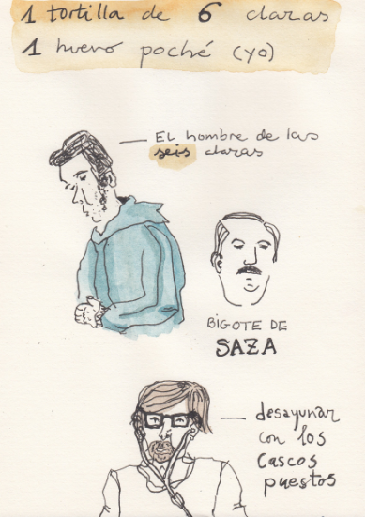
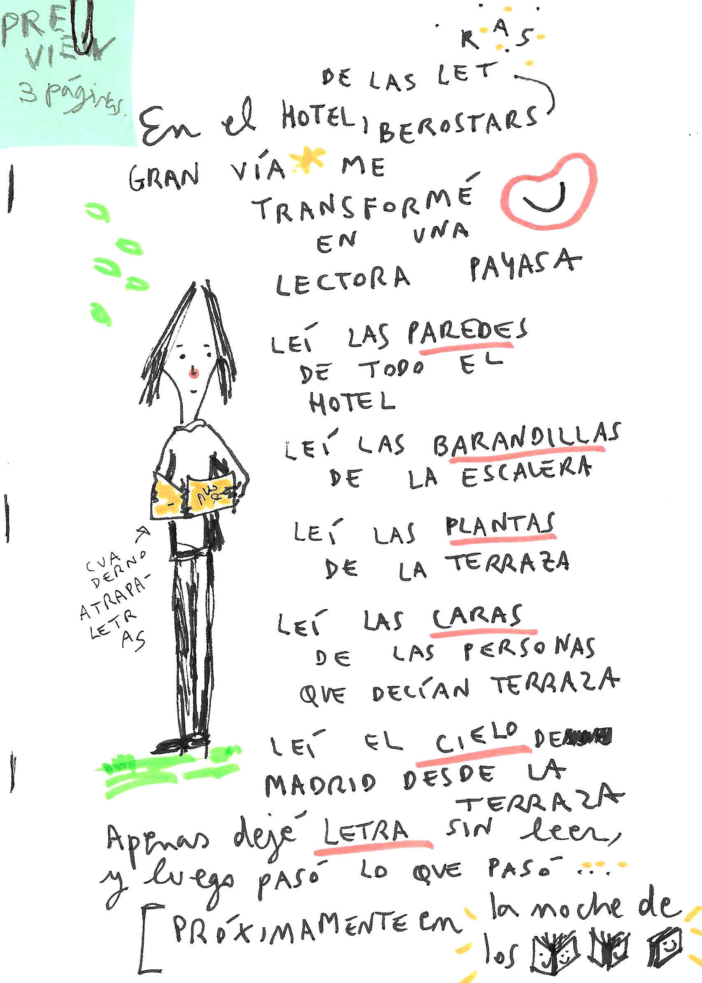
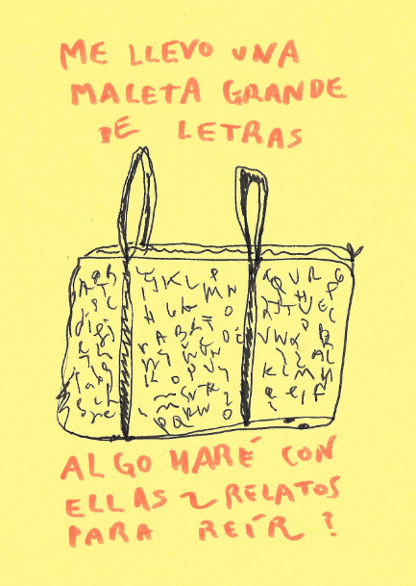
Entre las diferentes iniciativas preparadas, destaca la presentación de la obra de Natalia Carrero y Mercedes Cebrián este viernes 22 a las 20.30 h. en el espacio Bocablo del propio IBEROSTAR Las Letras Gran Vía.

Ambas creadoras, reconocidas por su interesante combinación escritura y artes plásticas, han tenido oportunidad de vivir 24 horas en el hotel, experimentar diferentes situaciones en distintos espacios dejándose empapar por la atmósfera de un hotel emblemático y sus huéspedes.

Ahora, con esta presentación en una fecha tan especial, quieren compartir sus ilustraciones y textos con el público madrileño y acercar así su particular visión sobre la vida en un hotel. Mercedes Cebrián, colaboradora de El Viajero y Babelia de El País y Cultura S de La Vanguardia, es la autora de obras como Oremos por nuestros pasaportes o La nueva taxidermia. Por su parte, Natalia Carrero, que se define como lectora común, es la autora de Soy una Caja o Una habitación impropia.

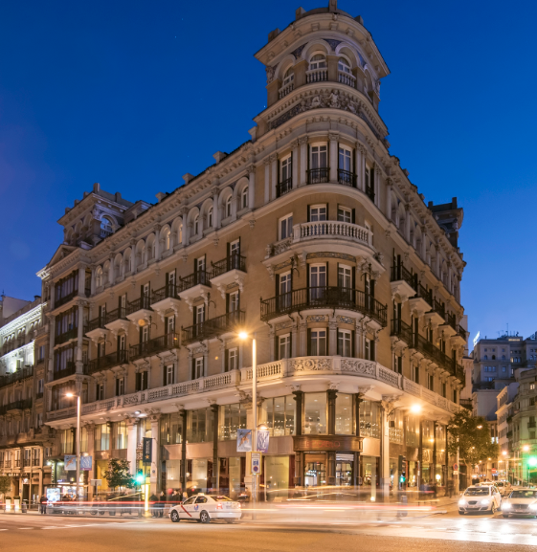
IBEROSTAR Las Letras Gran Vía será también en la noche del día 22 el escenario elegido para la celebración de la Fiesta de La Noche de los Libros organizada por la Comunidad de Madrid a partir de las 23.00 h. El hotel se convertirá así en punto de encuentro de público y representantes de la cultura y las instituciones de la capital.

*Nota al editor:
Desde el siguiente enlace podrá descargar las imágenes en alta resolución.

Acerca de IBEROSTAR Hotels & Resorts
IBEROSTAR Hotels & Resorts es la cadena hotelera vacacional fundada en Palma de Mallorca (Islas Baleares, España) por la familia Fluxá en 1986. Parte integrante del GRUPO IBEROSTAR, uno de los principales consorcios turísticos españoles y con más de 80 años de historia, IBEROSTAR Hotels & Resorts dispone en la actualidad de más de 100 hoteles de cuatro y cinco estrellas en 17 países de todo el mundo.

Para más información: iberostar.com

Oficina de Prensa de IBEROSTAR

Edelman
Tel: +34 915560154 Fax: +34 917702966

Juan Salgueiro (juan.salgueiro@edelman.com)

Alejandra Ruiz (alejandra.ruiz@edelman.com)

Laura Aguado (laura.aguado@edelman.com)

